利用Python分析北邮“老师好我叫何同学”爆红原因
作者：冯韵菱 2018210407
Github仓库链接：https://github.com/Alingo2/Python_MR_He
摘要：最近北邮的何同学在互联网爆红，其视频点击量已经接近千万，b站粉丝超140万，微博粉丝超70万，本篇文章利用python爬虫调研了何同学的粉丝肖像，以及延申使用opencv分析好视频所具备的要素。
关键词:何同学、爬虫、数据分析、视频打分

2019年6月6日，bilibili上一位用户名为“老师好我叫何同学”的用户发表了一个测试5G信号在日常生活中的体验的视频，视频不仅制作十分精良，转场、配乐、文案都恰到好处，更重要的是作者历史性的看待思维更是让人眼前一亮，视频发出之后，何同学粉丝数量剧增，被各大媒体纷纷报道，一下子成为现象级人物。
而我，作为一个挺早关注何同学的“老粉丝”，看着他从本来还只有10万粉丝慢慢爬升到20万粉丝，然后在短短几天之内攀升到破百万粉丝，除了惊喜也有一些好奇，同样作为北邮人，作为他的粉丝，我想利用python这个工具，分析一下到底为何他会爆红网络。

爬取何同学B站所有视频相关信息
在第一步中，我主要以了BeautifulSoup和Selenium以及xlwt作为工具
首先呢，思路十分简单，利用selenium,就按照我们自己登陆使用电脑的方法来编写程序就好。
为了使实现更加简明，我把这个简单的操作再逐步细化：
- 登陆B站官网
- 在搜索栏输入“老师好我叫何同学”，
- 点击搜索按钮
- 浏览网页
- 统计页数
- 翻页
- 继续浏览网页……（直到最后一页为止）
- 拿到数据，保存文件，完成
可这几步虽然看似简单，可我在实际操作中还是遇到了不少问题，第一个问题就是：
在第三步搜索的时候搜索按钮被登陆页面所挡住了（图1），第一个很容易想到的解决方案当然是先登陆，再进行后续操作，但这样我觉得略显麻烦，还得配置好用户信息，然后我发现可以先去主页刷新一下，这样就没有烦人的登陆框了


（图1）
同样，在进行翻页操作的时候我页遇到一些小的问题，因为在翻页之前我们得先完成的操作是统计页数，由于这个操作我在selenium不太熟悉，导致一开始总是不成功，于是在这里我换成了我比较熟悉的BeautifulSoup的findall方法来将元素信息爬取以获取总页数。
顺利爬取完数据后，大概浏览了一下数据，发现似乎有些问题，即使我在输入框中的关键字就是“老师好我叫何同学”，但还是找到了很多并不是何同学创作的视频而是以何同学为主题的视频（许多是蹭热度吧），如图二，甚至还有ID十分相似的“老师好

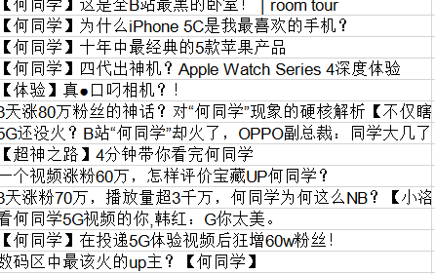
我也叫何

同学”这类的ID……所以我又添加了class_='up-name'的元素数据，便于之后进行筛选。

（图二）

对视频数据进行整理分析绘图

首先，在绘图之前得对数据进行一定的处理，使用Print()发现，从csv表格中读入的数据每一项都带有/n和许多空格，类型也是列表，于是我通过正则表达式 “\d+\.?\d*”把数字过滤出来，eval()取出里边的数字，再按要求分组，然后简单地用matplotlib绘图，这在以前的课上都做过几次，所以我也越来越轻车熟路了。
拿到柱状图，如图三、图四，结果就十分清晰明了，可以看出在最近的一个视频即何同学爆红的视频发布之前，他所有视频的观看量和弹幕量都是远远少于爆红的视频的，播放量第二高的视频也只有200万左右，只是最火视频的五分之一。

这说明“爆红”这个词用的应该还算是恰当，还算是作为何同学的一个老粉，他第二火的视频名字应该是“每天只看半小时手机，坚持一周后我有哪些变化？”，这个视频也制作十分精良，对我们大学生来说也有很深刻的意义，但我同时也注意到一点，记得这个视频在发出之后也是在北邮引起了不小的轰动，空间里各个同学都纷纷转发这个视频，没错，转发，何同学最火的5G视频在我的印象中也是受到了非常多的转发，先是我关注的各大科技博主（都是数十万的大up主）纷纷帮何同学转发，逐步扩大影响力，然后视频理所应当地上了B站首页推荐，视频进一步扩大影响，再之后Oppo、人民日报、各个公众号也纷纷转发，视频理所应当地爆红了。

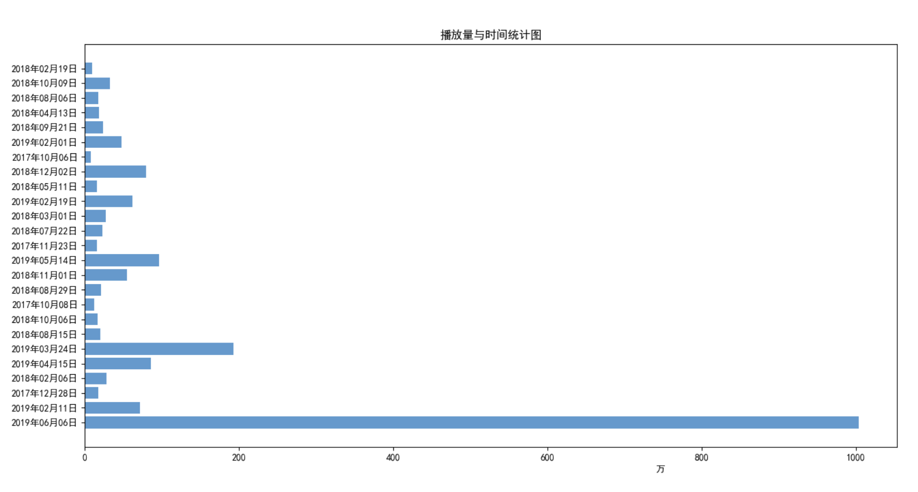（图三）
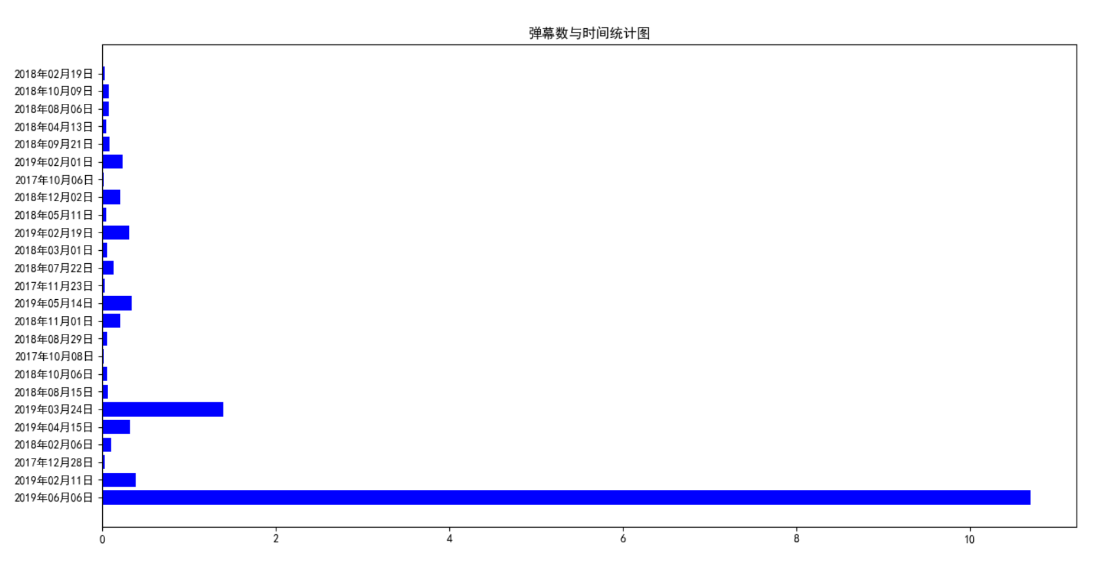
（图四）

对视频转发量以及粉丝信息的分析
基于前边的分析，“转发”，似乎在何同学这里是一个与播放量关联十分大的，为了验证我的猜想，我决定爬取一下 何同学的视频转发量，可遗憾的是bilibili似乎游客并不能查看视频的转发量，但何同学是同时在微博和B站上更新视频的，于是我转而爬取何同学微博的动态转发量。
本以为和之前的爬取大同小异，但没想到还是遇到了不少困难，因为转发量、评论数、点赞数这些都是动态数据，是Ajax异步加载的，所以直接登陆网页爬取，只能得到NoneType的结果，需要找到异步加载时的申请链接，可事情也没有那么容易，我仔细分析了PC端网页版微博的Ajax异步加载链接，发现它们几乎都没有规律可循，如图五
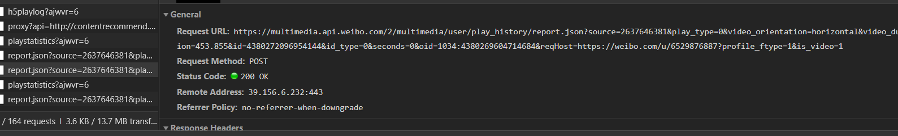
（图五）

在参看了网络上别人Ajax爬取的例子后，我尝试了用m.开头的手机移动端登陆微博，发现Ajax请求头果然变得一致了！爬取完成后打包成text文件，因为何同学的普通的动态几乎没有什么转发量，只有视频的转发量很多，所以如果数据分析、绘图的结果可能并不理想，干脆我就直接自己浏览了一遍数据（因为数据量并不大），

（图5）



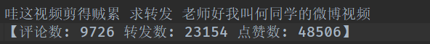

（图六）（图七）（图八）

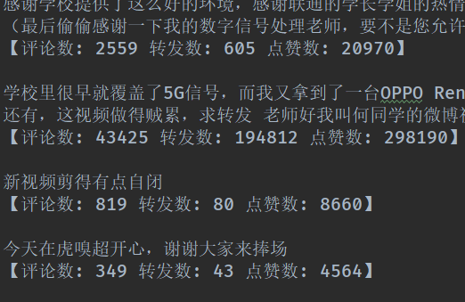

可以看见最火的视频有近20万转发（如图六、七、八），而普通是视频大概只有1W~2W的转发。（同时还能看出其实何同学好多次发视频都会加上“哇这视频剪得贼累”，哈哈）
在我的记忆中，在何同学发布视频后，他近乎以每天20万粉丝的速度增长粉丝，虽然我觉得可能性微乎其微，但也不能排除是有人帮忙炒作的可能，因为如今刷粉的软件也是层出不穷，如蔡徐坤微博1亿的转发的事件就是一个突出的例子。所以我决定再调研一下何同学粉丝的真实性，为他的粉丝做一个简单的粉丝肖像。
第一步，我首先得拿到何同学粉丝的个人主页链接，才能进入粉丝的个人空间拿到他们的个人信息。我仔细检查了网页的XHR,发现粉丝页的粉丝数据并非全是Ajax异步加载的，大概只有1~2条数据是在打开网页后申请的，其逻辑应该是把这时候增加的粉丝逐步添加到静态网页当中，而并非所有的粉丝数据都异步加载。
写好爬虫，因为我并不敢爬取太多，害怕遭到B站反爬，本来我想的是简单爬取了200页粉丝量，拿到了大约4000粉丝的数据，但没想到B站的反爬措施竟然这么严格，（如图九）访问粉丝数据的时候竟然只能访问前5页，并且我使用webdriver进行爬取也是没

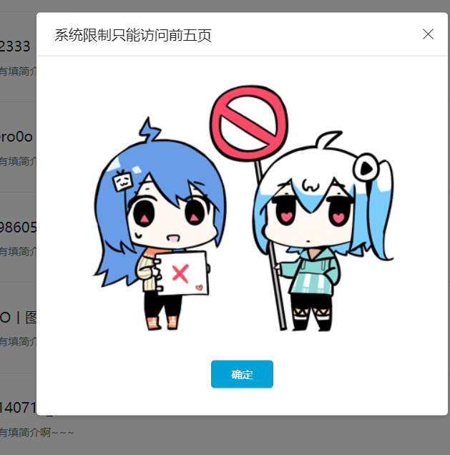

（图九）
有办法，因为用户自己手动打开浏览器访问粉丝时竟然也只能访问前5页（如果是只能访问5页还能够想办法多次爬取，可限制为前5页就真的无能为力了），所以最终只能拿到前五页的寥寥100粉丝进行分析……
第二步，已经得到了粉丝数据后便是获取个人信息了，可没想到粉丝的个人信息竟然也都全是Ajax异步加载的，大概是随时可以修改自己的个人信息以及等级信息会更新吧，这增加了不少工作量，但之前完成过Ajax异步编程，只要将之前的过程打包，利用for循环便可以实现，只是比较困难的是B站似乎还有反爬措施，爬了一会儿B站上的信息就无法显示了（甚至有点担心自己的账号被封……可明明才只有100粉丝）。
第三步，同理，拿到数据绘图，本来我审查信息的时候发现了coin信息，也就说B站硬币数量，这本来可以作为是否为活跃用户很好的参考，可不知道为什么爬下来所有的用户都是0，而且我自己在网页上也并没有看见显示这个数据，只有在Ajax异步链接中有这个数据。所以最后只是把用户性别、用户等级拿来绘图。因为想要得到比例信息，所以我直接选择饼图进行绘制
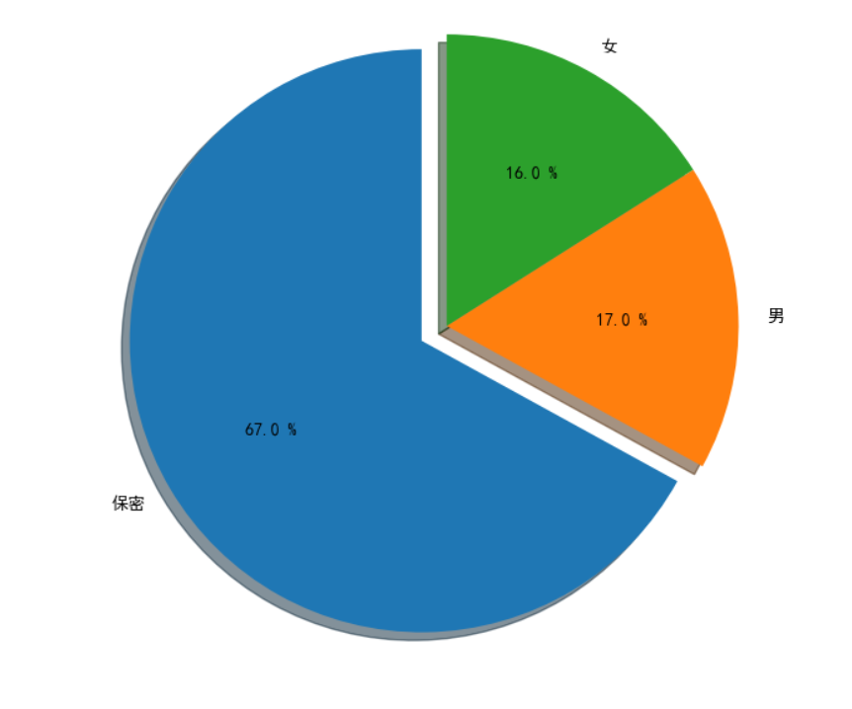（图10）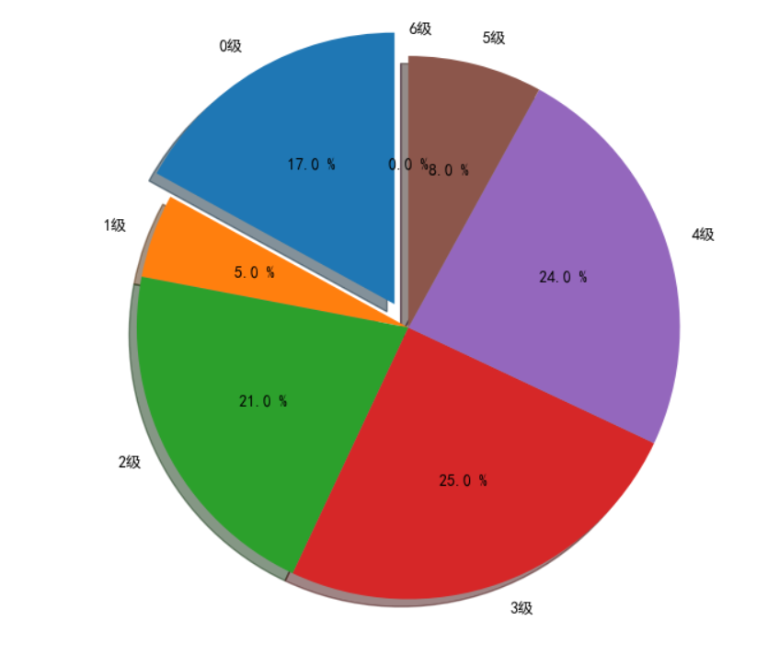（图11）
饼图还是十分直观的，只从这一百个粉丝来看：先看性别图（如图10）何同学的男粉丝和女粉丝几乎相当，但是太多都是保密，这可能是绝大部分用户的习惯吧。再看等级分布图（如图11），可以看见，其中0级的粉丝并不多，并且3级及以上的粉丝占了一半以上的数据，因为B站只有0~6的等级，而且到后边的升级十分困难，我使用了很多年的账号目前也才4级，从这个分布当中我觉得何同学的粉丝等级分布应该反倒偏高，吸引了很多活跃在B站的用户，这也算是证明了何同学粉丝的真实性吧。
综上所述，我觉得何同学爆红的原因是复杂的，这个事件是需要必然条件再加上偶然因素才能得以发生，换句话说，何同学的爆红其实具备了“天时地利人和”。首先从必然条件说起，也就是“人和“：何同学视频质量过硬，从优秀的转场拍摄、亮度的控制，视频的节奏、音乐搭配的巧妙、文案设计的精妙、以及最后那点睛之笔的分析，以一种新颖的角度从未来看待历史的角度看待当前，这样有深度、有思想的视频在这个浮躁的、充斥着许多无脑视频、各种粗制滥造的短视频的时代，实属不易。这是最核心的因素，也是关键所在。
而对于偶然因素，我打算从事件孕育的时间顺序来首先分析直接相关因素，这也是对应“人和“：何同学发布视频之后，仅据我自己所知便有许多的科技博主为其转发，这也侧面说明了何同学的人缘确实很好，各大博主纷纷转发，为这个视频提升了不少点击，在这之后，视频被推上B站首页，成为热门视频，这又使视频的热度继续上涨，然后是oppo品牌的宣传（因为何同学是使用的oppo的5G手机嘛），再后来人民日报、共青团、各大媒体以及各种公众号纷纷报道，何同学最终爆红。
而在直接相关因素的背后，我觉得其实还有许多的时代契机，也就是“天时”：1.可以注意到视频发布时间在6月6日，在这之前B站已经多天等网站下架弹幕功能，似乎是因为处于高考期间，当恢复弹幕之后，许多用户都比较热情，而且弹幕的交流也能一定程度影响视频传播程度。2.高考结束，许多考生恢复娱乐，而B站用户本就以年轻人作为绝对主力。3.最近的中美贸易战、华为遭美制裁、5G芯片专利争夺，这都将科技、5G推上了热点中的焦点。4.何同学是作为一个大学生，大学生这个标签本就更能博取大家的眼球，更何况这又是十分有意义的事。5.何同学也是第一个将5G这个还比较遥远的技术带到我们日常生活中的人，让许多人都有兴趣点进去观看。
而“地利“：何同学恰巧是我北邮学子，在校本部也正好有5G的网络覆盖，这些因素最终促成了这个事件发生的原因。
在调研中其实有很多遗憾，其实在我最初构想的项目当中，我本来想的是能按日期爬取何同学粉丝数、视频播放量，这样搭配查到的各大媒体、博主的转发时间，或许能更有说服力地说明”转发“的影响，但似乎普通用户也并不能调取许多天前的数据。还可以根据爆发增长点估计出要达到爆红所要的基础阈值，超过该阈值后数据便会爆发式增长，但都因为时间关系未能实现。而数据量的有限也让结果的真实性有所下降，本也还可通过爬取视频的评论再对评论数据进行筛选得出关键词，但我觉得这只能算是对何同学视频的评价了。

设计视频评分系统选出优秀视频
既然已经确认了视频的确制作精良，那什么样子的视频才能算作一个好视频呢？我发现现有的样例大多是基于爬取用户的评论、点赞、播放量以及打分等数据再对视频进行评价，于是我想设计一个简单的程序能够单纯从视频出发，让机器知道什么样的视频才是质量好的视频。首先，我们得制定一个评分标准，仅仅从视频的观影感受出发，让观众看得舒服的视频肯定是好视频的一个先决条件。
于是，导入视频素材，先利用opencv获取视频的一些基础信息，包括总帧数、帧率、视频尺寸等信息，通过帧率和总帧数，我们可以算得视频的时长，基于这些数据，我大致列出以下的评分标准：
1.我们知道如果对于游戏来说，帧率低于30就会感受到卡顿了，可能对于视频来说要求可能会更低一些，所以30帧的视频应该会是非常流畅了，不妨先把满分定位30帧。
2.同理，视频的时长也应作为一个参考标准，在这个浮躁而又碎片化的时代，太长的视频可能会让观众根本没有耐心看下去，看见视频时长可能就打算关闭了，而恰恰是十几秒的短视频却在如今大放光彩，但这里的评分是基于所有视频的，所以我大致地把满分标准定在了5~10分钟，在这个时间段好的视频作者也可以完成起承转合、从铺垫到高潮了。
3.视频的清晰度，模糊的视频肯定不会给人太好的观看体验，4k要求太过苛刻，1080P应该是绝大多数人较满意的清晰度了，不妨把2k的清晰度定位满分，即2048*1080。
4.有字幕也能为视频加分不少，因为我自己也尝试制作过视频，字幕的制作也是会占据后期制作的绝大多数时间（当然也有不少的软件可以帮助简化这一进程），于是我打算利用opencv识别视频是否含有字幕、有字幕的帧数占总帧数的百分比。
为了确定是否含有字幕，我们首先得缩小字幕可能出现的范围，即缩小检测区域，考虑到绝大多数字幕都在视频的下方，而字幕的位置也明显与视频尺寸有关，于是我利用opencv大致测试了不同尺寸的视频（同时也加入了双语字幕的样本），分别按占比算得它们的占比，发现字幕的起始位置大约在83％，屏占比大约为13％，于是根据这个数据，对获取到的每一帧画面进行分割。因为字幕文件为白色，为了增加区分度，我先把截得图片二值化，而根据下面的找到的公式可以计算两张图像间每个像素点的平方误差之和的平均值百分比（如图12），然后我们计算每张图像与 0 值图像（即没有字幕时的图像）的误差即可。

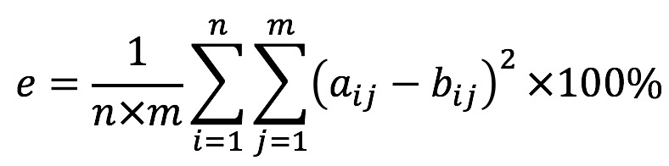（图12）
经过测试，我选择了2张没有字幕文件的图像（第一帧和第630帧）和连续的两帧有字幕的图像（第275帧和第276帧），如图13，可以大胆预测，当 e > 1 时，图像才有字幕。经验证，果然结果都几乎都满足该预测。
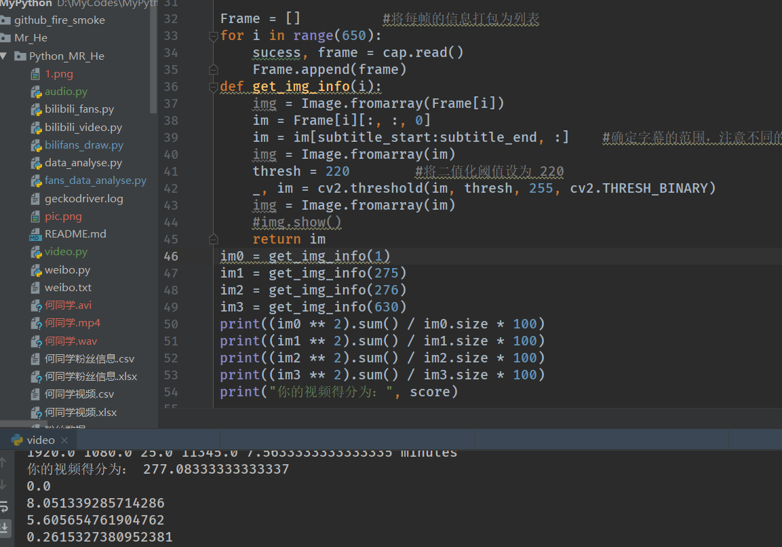（图13）
根据e与1的大小来分界，可以得出何同学5G视频的字幕占比为88%,如图14，比例还是相当高的了。
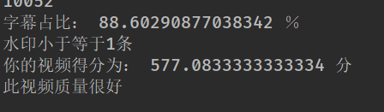（图14）
5.水印检测，在发布视频的时候各大平台会在视频的左上角或右上角加上自己的水印，而比较明显的盗用视频会有许多条水印，或者水印的名字根本不是自己的，于是类似与字幕检测的原理，我们同样找到水印所在区域，这次将区域分开成两部分，左上角和右上角，分别检测两个区域是否都有水印，因为水印是要么一直存在于视频之中要么就没有，所以只需要提取其中的一帧就足够了。如果两个区域都有水印则提示可能为盗用的视频。但这样检测明显有一定的局限性，这只能检测是否有多个区域有水印，而非检测多个水印，如果遇到有多个水印同时在一个区域的情况就无能为力了。而更完善的做法我想可以调用文字识别API，将水印文字识

别出来，如果能和视频上传作者一致，则证明可能是原创作品，但由于时间关系，调用API略显复杂，我

也暂时放弃了。
6.场景切换与视频节奏（暂未实现），在何同学的视频中，有一个片段让我记忆犹新，那就是开启5G告诉下载的时候，应用瞬间下载完成，BGM随着画面快节奏变换，让人看了热血沸腾。而BGM也是我比较喜欢的Rap歌手Eminem的Rap God，可以说音乐的选择是相当好了。而这种场景切换对应着音乐的节奏，“踩点”的视频也是很受大家欢迎，我本打算通过分析音频与视频的切场进行比较，得出两者的关联，但无奈音频的处理我十分陌生，拿到的音频既有人声，也有背景音乐，用专业的音频软件还可能分离，但python我目前能力似乎还不够。

总结与遗憾
我想，通过这么多的分析，除了单纯的视频本身，我觉得更值得我们关注的是何同学是如何做出这么好的视频的，我们同样作为北邮学子，大家都有着那么多繁重的课程，但是我们在课余又有谁对于我们所处的时代，对于我们天天打交道的信息、科技，真正地加以思考呢？大家似乎都拘泥于学分、绩点，而往往忽视了哪怕就在我们眼前事物的更本质的东西，我想，这也是我值得反思的地方。
通过这次项目呢，我真的还是收获颇丰的，但正如我以前写过的一些小项目一样，它由于时间或是知识储备等各种各样的关系，都存在着很多很多的遗憾，和我一开始在脑中构思的也有着一定的差距，爬取的数据量因为网站限制而远不如人意，想要拿到时间增长变化的数据也没有渠道获得，最后的视频分析部分本打算自学一点GUI设计一些简单的交互系统，让用户输入自己的视频要求来参考打分，以及本想加入sklearn的机器学习但由于数据集太过有限而且自己的知识储备不够，这一切都成为了不完美。但所幸，我在这个过程当中真的学到了不少东西，对爬虫的bs4以及selenium有了一点新的体会，matplolib数据的绘图、re正则表达式，甚至一些基础的语法也得到了巩固。我想，这也许也是这个项目的意义所在吧，它给大家带来的可能只是一个结论，但对于我来说，可能就是一个提高的过程吧。也正是项目中的那些不完美，能让我一步一步地进步吧！
2019.7.1
29班 2018210407 冯韵菱

